RADNÓTI NYÍLT NAP

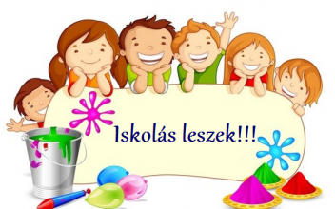

Szeretettel hívjuk és várjuk a leendő elsős gyermekek Szüleit a
2024. március 27-én (szerdán) tartandó
NYÍLT ÓRÁKRA ÉS SZÜLŐI ÉRTEKEZLETRE

- 7⁴⁰ – 7⁵⁰ Gyülekező, ismerkedés a leendő 1. osztályos tanító nénikkel.
„a” osztályfőnök: Krasznai Judit
„b” osztályfőnök: Virágh Hajnalka Cecília

- 7 ⁵⁰ – 8 ³⁵ 1. tanóra: matematika /magyar

- 8 ⁴⁵ – 9 ³⁰ 2. tanóra: matematika /magyar

- 17 ⁰⁰ – 18 ⁰⁰ Leendő elsős szülők számára szülői értekezletet tartunk.
Az óvodás gyermekeket OVISULIRA, angol/német nyelvi foglalkozásra várjuk.

A beiratkozás időpontja:
2024. április 18-19.
8.00 -17.00

